долучався до читацьких конференцій і літературних зустрі­чей. Свій літературний і журналістський досвід письменник щедро передавав обдаро­ваній мо­лоді.

На жаль, Анатолія Захаровича нині немає з нами – не так давно він полинув у вирій, переступив поріг вічності. Але з нами залишаються золоті його твори.Помер Анатолій Захарович 7 жовтня 2011 року, похований у Запоріжжі. Він залишив нам свої поезії, щоб почуття мандрували від однієї душі до іншої, торкаючи раптовим переживанням вічності. Життєва та творча доля Анатолія Рекубрацького сьогодні заслуговує на возвеличення і людську пам’ять.

**Основні твори автора**

Рекубрацький, А. Козацькі заручини [Поезії]. - Запоріжжя: Дніпровський металург, 2008.- 32 с.

Рекубрацький, А. Малечі на згадку від зайчика... / А. Рекубрацький // Хортиця. – Запоріжжя, 2015. – №2. - С.104-105.

Рекубрацький, А.Не догорить свіча по Україні : твори, вибрані майстрами: В 2 т. Т.1: поезії.- Запоріжжя: Дніпровський металург, 2004. – 316 с.

Рекубрацький, А.Не судилося...: [Оповідання]. – Запоріжжя: ВПК "Запоріжжя", 1996. – 63 с.

Рекубрацький, А.Поверни мені той листопад. – Запоріжжя : ВПК "Запо­ріжжя", 1994. –42 с.

**Література про життя і творчість**

Абліцов, О. "Доки буде жити дух наш запорозький, доти Україна буде в світі жить!" : [Пам’яті поета Анатолія Рекубрацького]. / О. Абліцов // Запорізька правда. – 2012. – 22 лис­топада. - С.5.

Брацило, М. Спасибі за теплі душі.: [40-річчю літературної діяльності Ана­то­лія Рекуб­рацького]. / М. Брацило // Запорізька правда. – 2004. – 16 грудня. - С.7.

Корицька, Г. Р. Література рідного краю. – Запоріжжя. – 2000. – С. 17.

Латанський, С. Він пише твори вже сорок років: [А. Рекубрацький]. / С. Ла­танський // Запорозька Січ. – 2005. - 5 лютого. – С.8.

Лютий, Г. "Доки буде жити дух наш запорозький, доти Україна буде в світі жить!" : [Про поета Анатолія Рекубрацького]. / Г. Лютий // Запо­різька правда. – 2011. – 19 листопада. - С.4.

Ребро, П. Як жити в цьому світі: [Пам’яті поета Анатолія Рекубрацького]. / П. Ребро // Запорозька Січ. – 2012. -10 квітня. – С.6.

Саїнський, А. Вшанували поета-патріота: [Вечір пам’яті Анатолія Рекуб­раць­кого]. /А. Саїнський. // Запорозька Січ. – 2011. – 8 листопада. – С.7.

**Електронні ресурси:**

Анатолій Рекубрацький – поет із Комиш-Зорі.: <https://ru.calameo.com/books/>

Ганна Черкаська Анатолій Рекубрацький : <https://uahistory.com/topics/>

Запорізькі письменники: Анатолій Рекубрацький : <http://zapolit.blogspot.com/>

Рекубрацький Анатолій Захарович :

<https://uk.wikipedia.org>

Рекубрацький Анатолій // Письменницький портал Пилипа Юрика : <https://pilipyurik.com/>

Славетні запоріжці / Всi персоналії / Рекуб­рацький Анатолій Захарович : <http://sites.znu.edu.ua/>

Яницька Валентина Василівна Стаття "Поет Запорізького краю Анатолій Рекубрацький" :

<https://osvita.ua/school>



Комунальний заклад "Запорізька обласна

бібліотека для дітей "Юний читач"

Запорізької обласної ради

69006, м. Запоріжжя,

вул. В. Лобановського, 14

Телефони: (061) 236-85-62, 236-85-63

236-86-27, 236-86-49

Факс: (061) 236-85-62

Електронна пошта: zobd@ukr.net

Сайт: www. zobd.zp.ua

**Комунальний заклад**

**Запорізька обласна бібліотека для дітей "Юний читач"**

**Запорізької обласної ради**

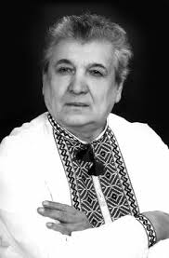

**Не догорить свіча**

**по Україні...**

**До 75-річчя відомого запорізького**

**письменника Анатолія Рекубрацького**

**Біобібліографічна довідка**

**Запоріжжя**

**2020**

*Ніщо так не болить*,

*як Україна.*

*Ніщо так не пече,*

*як рідний край.*

*Сам Бог звелів*

*розпрямити коліна,*

*Тож хто веде у пекло,*

*А не в рай?»*

*Анатолій Рекубрацький*

Відомий запорізький письменник, журналіст і перекладач Анатолій Захарович Рекубрацький народився 21 листопада 1945 року в селі Зеленопілля Куйбишев­ського (нині Більмацького) району Запорізької області. Саме тут, а конкретніше – в Комиш-Зорі, пройшло босоноге голодне дитинство та шкільні роки майбутнього письменника.

Наука хлопчику давалася легко і просто, тому у першому кла­сі він нудьгував, коли вчителька терпляче вивчала з іншими учнями букви алфавіту. А щоб якось себе розважити на уроках, хлопець читав або писав щось своє. Парадокс, але в атестаті А. Рекубрацького з української літератури стоїть промовисте «3». Вчителька, що викладала цей предмет, страшенно не люби­ла, коли учень Рекуб­рацький доповнював її пояснення, а ще гірше – виправ­ляв при цьому неточності.

Вже в третьому класі Анатолій публікує у район­ній газеті свій перший вірш. Потім його «творіння» почала друкувати дитяча газета «Зірка». Школяра помітили і обласні газети, його поезію схвалили старші товариші – П. Реб­ро і 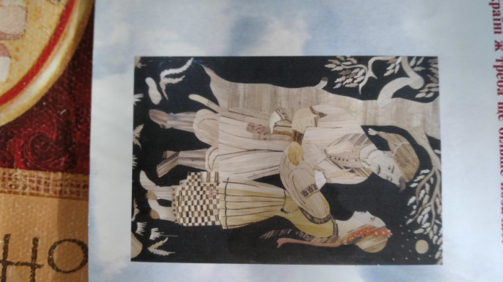М. Лиходід. Перші вірші Анатолія Рекубрацького були автобіографічними.

Після закінчення Комиш-Зорянської середньої школи юнак вступив на українське відділення філологічного факультету Запорізького державного педагогічного інституту. З третього курсу молодий поет був призваний до армії, де з 1964 по 1967 роки служив у льотних та ракетних військах. Саме на цей період припадає його перша «доросла» публікація. У 12-у номері журналу «Дніпро» за 1964 рік був опублікований вірш «Проводи».

Після служби А. Рекубрацький повернувся до вузу, а у 1975 році побачила світ і його перша збірка «Сурми». Її високо оцінила майже вся республіканська преса: журнали «Вітчизна», «Дніпро», «Донбас», «Прапор», газети «Радянська Україна», «Літературна Україна», «Молодь України», «Друг читача» та інші. Того ж року він був прийнятий до лав Спілки письменників України.

Анатолій Рекубрацький – багатогранний автор. Його перу належать збірки поезій «Сурми», «Люди моєї пам'яті», «Поверни мені той листопад», «Наснись мені», а також збірка оповідань «Не судилося», фантастична повість «Феєрверк» та гумористична – «Апельсин з дірками».

А. Рекубрацький добре відомий в Україні і як публіцист. Зокрема, його статті на зорі становлення незалежної України значно вплинули на результати грудневого референдуму 1991 року в Запорізькій області. Публікації письменника аналізувалися у виборчих штабах Л. Кравчука і Л. Кучми, а окремі висловлювання і, навіть, цілі абзаци перекочовували до передвиборних промов кандидатів у Президенти України. У ті роки Анатолій Захарович дивував усіх своєю про­никливістю і вмінням передбачати події. Він двічі вигравав конкурс політичних провид­ців України з дивовиж­ною точністю передбачень майбутнього – 97,3%.

Твори Анатолія Рекубрацького перекладені англійською, німецькою, болгарською, польською, російською, білоруською, грузинською, вірменською, башкирською, азербайджанською, хакаською та калмицькою мовами. Його творчість позитивно від­значена багатьма видатними письменниками: А. Малишком, Д. Білоусом, П. Загребельним, Б. Олійником, Л. Новиченком, Р. Рождєственсь­ким та ін.

А ще твори А. Рекубрацького надихнули людей інших творчих професій на створення робіт у різних жанрах: вишивки, аплікації, різьби по дереву, видувки зі скла, тиснення із шкіри, фотоетюду, пісні, відеофільму тощо. Нині відомо понад 20 авторів із Запоріжжя, Сімферополя, Івано-Франківська, Дніпра, Полтави, Черкас, які надихнулись творами запорізького письменника. Ними створено понад 200 робіт за мотивами його поезій. Мабуть, не випадковою в житті письменника стала зустріч із відомим запо­різьким ком­позитором А. Сердюком. Натхненний творчістю Анатолія Заха­ровича, композитор почав активно співпрацювати з ним. Результатом спіль­ної праці стали пісні, присвячені рідному місту, історії за­по­різької землі, козацтву. Найбільш знаковою піснею слід вважати «Неподільну булаву» (1993 р.), яку виконує автор музики А. Сердюк. Саме ця пісня лунала на майдані Незалежності під час «Пома­ранчевої революції», її по кілька разів на день передавало українське радіо, транслювало телебачення, вона довгий час звучала і у Верховній Раді України.

Своє творче життя Анатолій Захарович поєднував із журналістикою, працював у газетах, був активним у громадському та літературному житті області: брав участь у літературних семінарах, приєднувався до молодіжних фестивалів, декад української літератури, активно